

**Zondag 15 december 2019**

**3e zondag van Advent**

***“U kent de weg die ik gaan moet”***

vrij naar Dietrich Bonhoeffer (1906-1945)

Voorganger : ds. Matthijs Glastra  
 Organist : Herman Schimmel

**V O O R B E R E I D I N G**   
In de Adventstijd is het stil in de kerkzaal ; er is geen orgelspel   
  
De klok luidt   
  
Stilte  
  
Woord van welkom  
  
Gebed

God,  
we zijn bij elkaar  
op zoek naar stilte  
naar leven en liefde  
naar onszelf  
naar U

**GOD   
LAAT UW LICHT OVER ONS OPGAAN  
WEES VOOR ONS LIEFDE DIE BLIJFT**

De twee kaarsen worden aangestoken

Drempellied: “Gegroet jij jij” (2x)



*(gemeente gaat staan)*

Begroeting

v: Onze hulp is in de Naam van de Heer

**a: SCHEPPER EN BEHOEDER VAN ALLE LEVEN**

v: God, bij mensen wilt U wonen

**a: DAT WIJ U ONTVANGEN ZULLEN**

v: Wij groeten elkaar

**a: IN DE NAAM VAN DE VADER, DE ZOON**

**EN DE HEILIGE GEEST. AMEN.**

Zingen: Psalm 85 : 3 en 4 – met antifoon 432 C

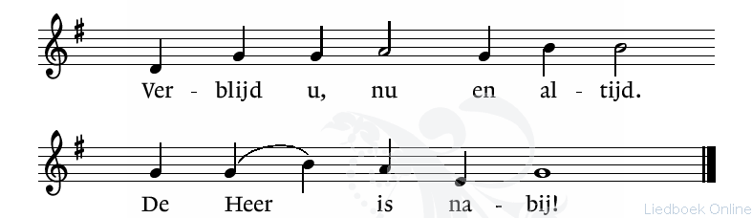

*(gemeente gaat zitten)*

Aansteken 3e adventskaars

*Derde kaars, jij komt erbij.*

*Dat geeft nóg meer licht.*

*Al die lichtjes om ons heen*

*zijn een fijn gezicht*

*Licht – ik kijk vooruit naar wat komen gaat  
Licht – ik krijg weer nieuwe moed  
Licht – jij geeft mij een blij gezicht  
Licht – jij maakt het leven goed*

Zingen “Nu Gij nader komt” : 1,2,3,4 en 6

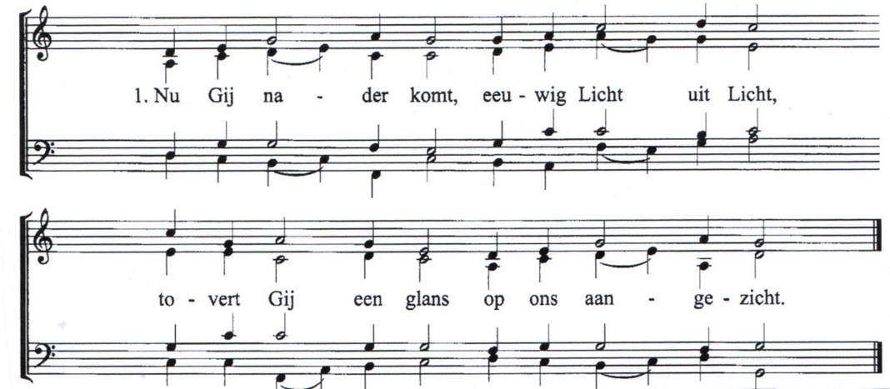

1. Nu Gij nader komt, eeuwig Licht uit Licht  
tovert Gij een glans op ons aangezicht

2. Met het eerste licht kondigt Gij al aan:  
“Ik zal eens de macht van de dood verslaan”  
  
3. Met het tweede licht, meldt Gij iedereen:  
 “Ik kom naderbij, gij zijt niet alleen”

4. met het derde licht , toont Gij het geheim  
Ik zal met mijn Naam in uw midden zijn”

6. Nu Gij nader komt, eeuwig Licht uit Licht,  
laat Gij iets al zien van dat vergezicht.

Kyrie-gebed : Lied 299 j : 1 en 2

**H E T W O O R D**

Lied EG 10 : 1 en 2 (lied 439)

|  |  |
| --- | --- |
| 1. Mit Ernst o Menschenkinder, das Herz in euch bestellt;  bald wird das Heil der Sünder,  der wunderstarke Held,  den Gott aus Gnad allein  der Welt zum Licht und Leben  versprochen hat zu geben,  bei allen kehren ein. | 2. Bereid dan voor zijn voeten  de weg die Hij zal gaan;  wilt gij uw Heer ontmoeten,  zo maak voor Hem ruim baan.  Hij komt, bekeer u nu,  verhoog de dalen, effen  de hoogten die zich heffen  tussen uw Heer en u. |

**

**

*Partnergemeinde Evangelische Aufstehungsgemeinde, Brandenburg an der Havel*

Aansteken Brandenburg-kaars  
  
Adventsbrief uit Brandenburg

Zingen lied EG 7 : 1 , 3 en 5 (lied 437)

1. Kom tot ons, scheur de heem'len, Heer,

daal, Heiland, uit uw hemel neer.

Ruk open, rijt ze uit het slot,

de hemeldeuren, Zoon van God.

3. Breek, aarde, uit, breek uit in pracht,

dat berg en dal van lente lacht.

O aarde, wek die roze rood,

ontspring, Heer, aan der aarde schoot.

5. O klare Sonn, du schöner Stern,  
dich wollten wir anschauen gern;  
o Sonn, geh auf, ohn deinen Schein  
in Finsternis wir alle sein.

Lezen: Micha 6: 1-8

Zingen: Lied 992  
  
Lezen: Lucas 1: 57 - 66

Acclamatie: Lied 458 A (2x)

Overweging  
  
Moment van stilte

**T O E W I J D I N G**

Gebeden – met als acclamatie “Hoor onze bede, geef ons uw vrede” – Onze Vader

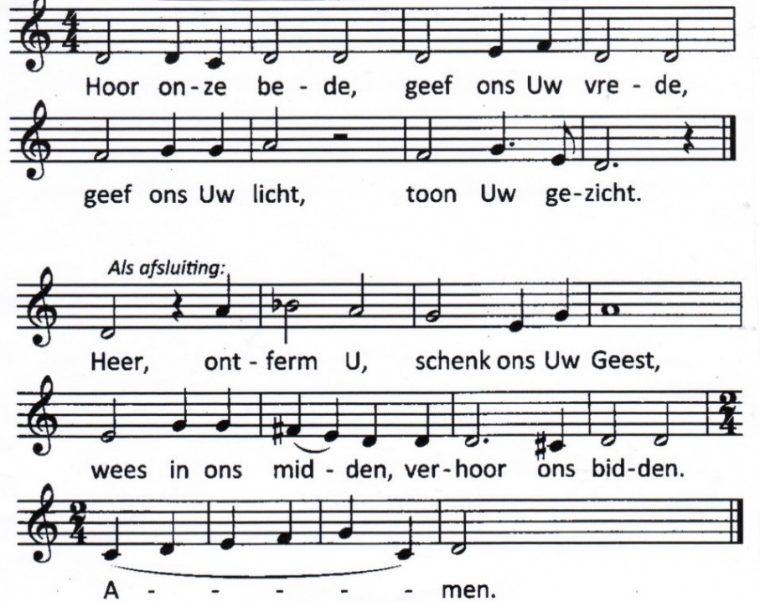

Vater unser im Himmel  
Geheiligt werde dein Name.  
Dein Reich komme.  
Dein Wille geschehe,  
wie im Himmel, so auf Erden.  
Unser tägliches Brot gib uns heute.

Und vergib uns unsere Schuld,  
wie auch wir vergeben unsern Schuldigern.  
Und führe uns nicht in Versuchung,  
sondern erlöse uns von dem Bösen.  
Denn dein ist das Reich  
und die Kraft und die Herrlichkeit  
in Ewigkeit. Amen

Collecten

1e collecte: Rudolphstichting

2e collecte: Pastoraat en eredienst

3e collecte: Werk aan de kerk

**Z E N D I N G E N Z E G E N**

Vredesgroet

Slotlied: “Ich sing dir mein lied”

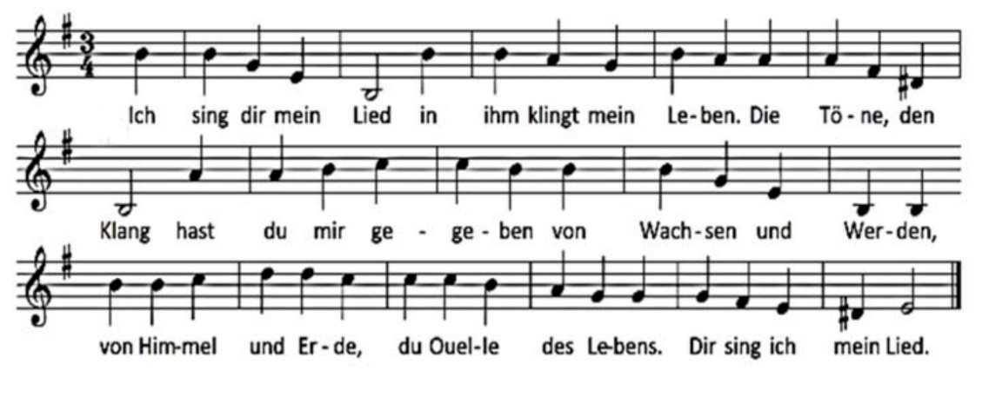

3. Ich sing dir mein Lied, in Ihm klingt mein Leben.  
Die Tonart, den Takt hast du mir gegeben  
von Nähe, die heil macht – wir können dich finden,  
du Wunder des Lebens. Dir sing ich mein Lied.

4. Ich sing dir mein Lied, in ihm klingt mein Leben.  
Die Höhen, die Tiefen hast du mir gegeben.  
Du hältst uns zusammen trotz Streit und Verletzung,  
du Freundin des Lebens. Dir sing ich mein Lied.

5. Ich sing dir mein Lied, in ihm klingt mein Leben.  
Die Töne den Klang hast du mir gegeben  
von Zeichen der Hoffnung auf steinigen Wegen  
du Zukunft des Lebens. Dir sing ich mein Lied.

Zending en Zegen

v: Geht hin im Frieden des Herrn  
 **g: GOT SEI LOB UND DANK**

v: De genade en de vrede van onze Heer Jezus Christus  
 de liefde en trouw van God onze Vader

en de gemeenschap van de Heilige Geest  
 is met ons allemaal

**g: AMEN**

****

Reacties op de viering zijn welkom in de doos in de hal óf via het adres:: [*reactieviering@pknhuissen.nl*](mailto:reactieviering@pknhuissen.nl)*.*In de werkgroep VIEREN worden deze besproken en wordt er gekeken

hoe deze reacties de vieringen ten goede kunnen komen.